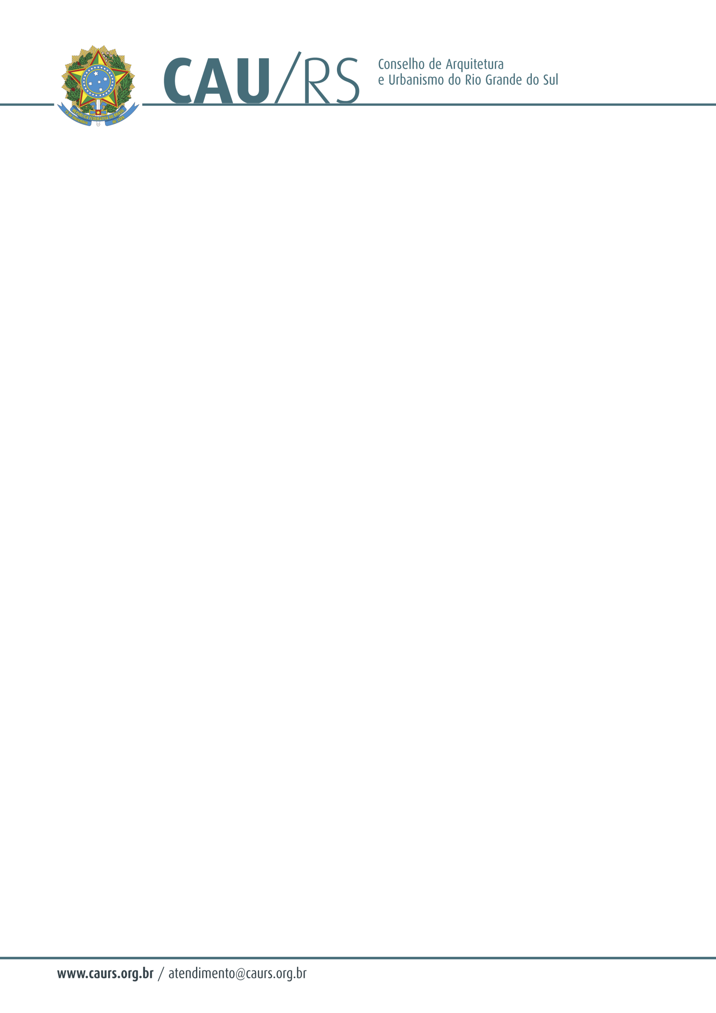

DELIBERAÇÃO DA COMISSÃO DE PLANEJAMENTO E FINANÇAS DO CAU/RS
Nº 71/2013, DE 09 DE JULHO DE 2013.

Referente a aquisição nº 163/2013, em regime de comodato, de uma máquina de café para a sede do CAU/RS.

A Comissão de Planejamento e Finanças do Conselho de Arquitetura e Urbanismo do Rio Grande do Sul, no uso das suas atribuições legais, reuniu-se no dia 09 de julho de 2013 e DELIBEROU que a aquisição nº 163/2013, que trata do comodato da máquina de café para a sede do CAU/RS será analisada após mudança deste Conselho para a nova sede.

Fausto Henrique Steffen
Coordenador da Comissão de Planejamento e Finanças

